4 机械能守恒定律
[学习目标]
1.了解人们追寻守恒量和建立“能量”概念的漫长过程.2.知道什么是机械能，知道物体的动能和势能可以相互转化.3.能够推导出机械能守恒定律.4.会判断一个过程机械能是否守恒，能运用机械能守恒定律解决有关问题.

一、追寻守恒量
伽利略曾研究过小球在斜面上的运动，如图1所示.
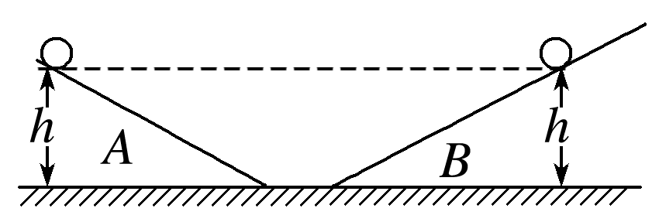
图1
将小球由斜面A上某位置由静止释放，如果空气阻力和摩擦力小到可以忽略，小球在斜面B上速度变为0(即到达最高点)时的高度与它出发时的高度相同，不会更高一点，也不会更低一点.这说明某种“东西”在小球运动的过程中是不变的.
二、动能与势能的相互转化
1.重力势能与动能的转化
只有重力做功时，若重力对物体做正功，则物体的重力势能减少，动能增加，物体的重力势能转化为动能；若重力对物体做负功，则物体的重力势能增加，动能减少，物体的动能转化为重力势能.
2.弹性势能与动能的转化
只有弹簧弹力做功时，若弹力对物体做正功，则弹簧的弹性势能减少，物体的动能增加，弹簧的弹性势能转化为物体的动能；若弹力对物体做负功，则弹簧的弹性势能增加，物体的动能减少，物体的动能转化为弹簧的弹性势能.
3.机械能：重力势能、弹性势能与动能统称为机械能.
三、机械能守恒定律
1.内容：在只有重力或弹力做功的物体系统内，动能与势能可以互相转化，而总的机械能保持不变.
2.表达式：$\frac{1}{2}$mv₂²＋mgh₂＝$\frac{1}{2}$mv₁²＋mgh₁或E_{k2}＋E_{p2}＝E_{k1}＋E_{p1}.
3.应用机械能守恒定律解决问题只需考虑运动的初状态和末状态，不必考虑两个状态间过程的细节，即可以简化计算.
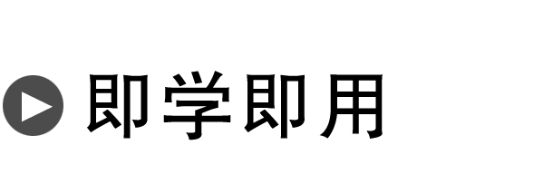
1.判断下列说法的正误.
(1)通过重力做功，动能和重力势能可以相互转化.( √ )
(2)机械能守恒时，物体一定只受重力和弹力作用.( × )
(3)合力为零，物体的机械能一定守恒.( × )
(4)合力做功为零，物体的机械能一定保持不变.( × )
(5)只有重力做功时，物体的机械能一定守恒.( √ )
2.如图2所示，桌面高为h，质量为m的小球从离桌面高为H处自由落下，不计空气阻力，设桌面处的重力势能为零，则小球落到地面前瞬间的机械能为________.
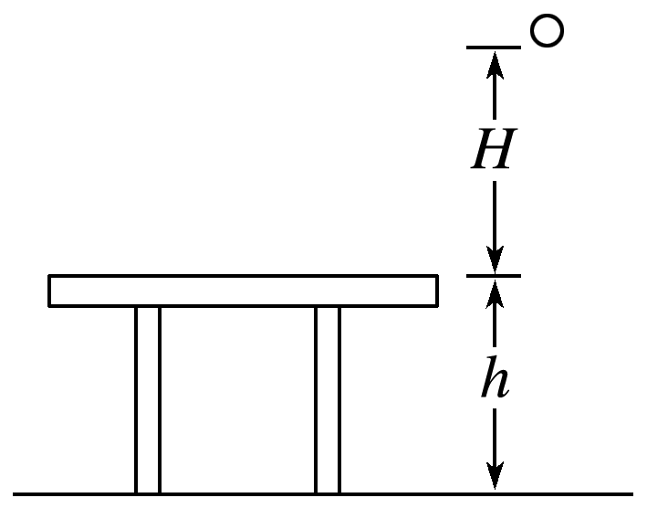
图2
答案 mgH

一、机械能守恒定律
导学探究
如图3所示，质量为m的物体沿光滑曲面滑下的过程中，下落到高度为h₁的A处时速度为v₁，下落到高度为h₂的B处时速度为v₂，重力加速度为g，不计空气阻力，选择地面为参考平面.
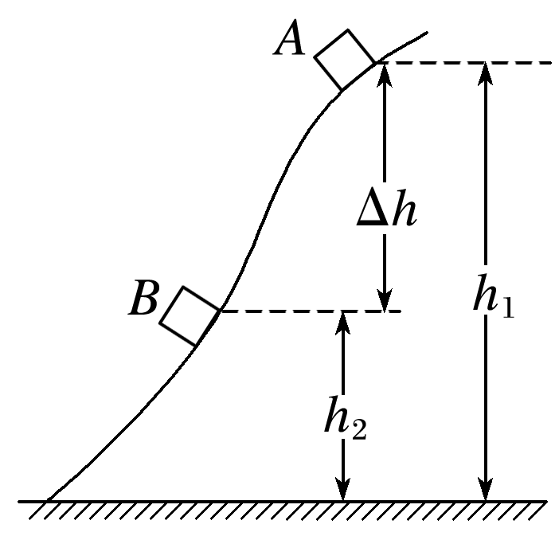
图3
(1)求从A至B的过程中重力做的功；
(2)求物体在A、B处的机械能E_{A}、E_{B}；
(3)比较物体在A、B处的机械能的大小.
答案 (1)W＝mgΔh＝mg(h₁－h₂)＝mgh₁－mgh₂①
(2)E_{A}＝mgh₁＋$\frac{1}{2}$mv₁²②
E_{B}＝mgh₂＋$\frac{1}{2}$mv₂²③
(3)由动能定理：W＝$\frac{1}{2}$mv₂²－$\frac{1}{2}$mv₁²④
由①④得：$\frac{1}{2}$mv₂²＋mgh₂＝$\frac{1}{2}$mv₁²＋mgh₁
即E_{B}＝E_{A}.
知识深化
1.对机械能守恒条件的理解
(1)只有重力做功，只发生动能和重力势能的相互转化.
(2)只有弹力做功，只发生动能和弹性势能的相互转化.
(3)只有重力和弹力做功，发生动能、弹性势能、重力势能的相互转化.
(4)除受重力或弹力外，其他力也做功，但其他力做功的代数和为零.如物体在沿斜面的拉力F的作用下沿斜面运动，若已知拉力与摩擦力的大小相等，方向相反，在此运动过程中，其机械能守恒.
2.判断机械能是否守恒的方法
(1)利用机械能的定义直接判断：若动能和势能中，一种能变化，另一种能不变，则其机械能一定变化.
(2)用做功判断：若物体或系统只有重力(或弹力)做功，虽受其他力，但其他力不做功，机械能守恒.
(3)用能量转化来判断：若物体系统中只有动能和势能的相互转化而无机械能与其他形式的能的转化，则物体系统机械能守恒.
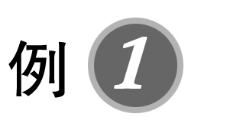(多选)如图4所示，下列关于机械能是否守恒的判断正确的是( )
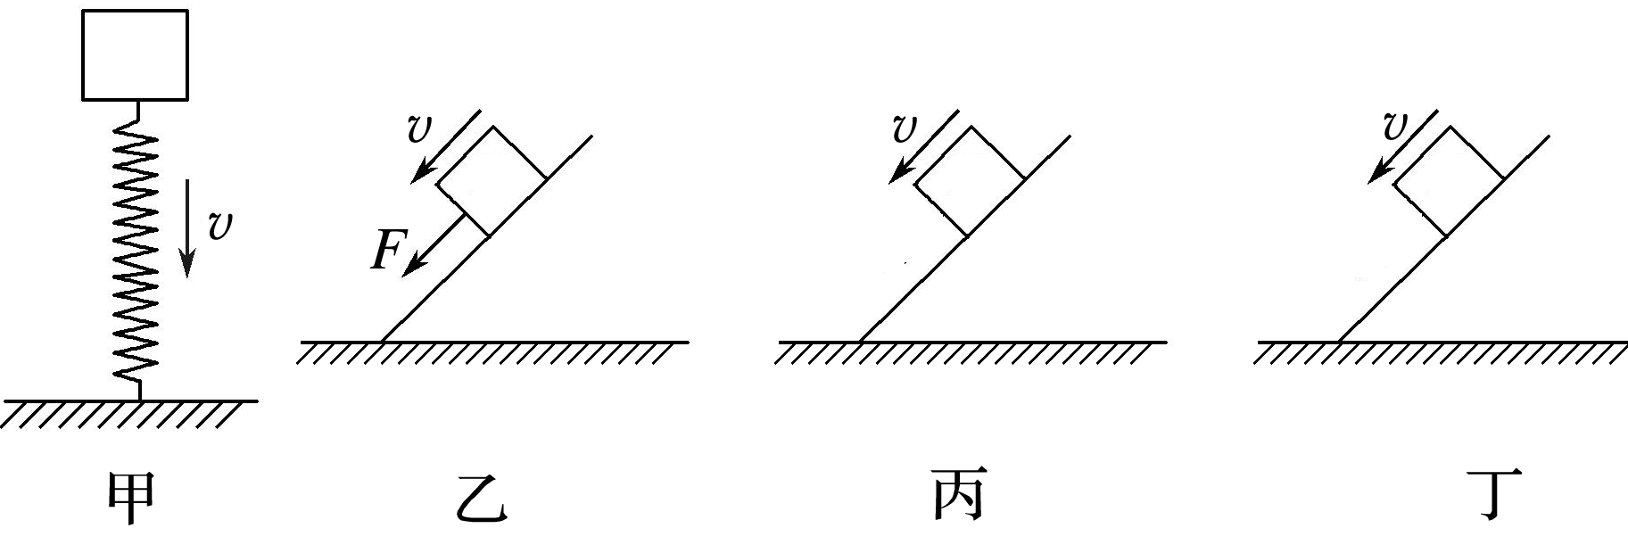
图4
A.甲图中，物体将弹簧压缩的过程中，物体和弹簧组成的系统机械能守恒(不计空气阻力)
B.乙图中，物体在大小等于摩擦力的沿斜面向下的拉力F作用下沿斜面下滑时，物体机械能守恒
C.丙图中，物体沿斜面匀速下滑的过程中，物体机械能守恒
D.丁图中，斜面光滑，物体在斜面上下滑的过程中，物体机械能守恒
答案 ABD
解析 弄清楚机械能守恒的条件是分析此问题的关键.表解如下：
选项 | 结论 | 分析
A | √ | 只有重力和弹力对系统做功，系统机械能守恒
B | √ | 物体沿斜面下滑过程中，除重力做功外，其他力做功的代数和始终为零，所以物体机械能守恒
C | × | 物体沿斜面匀速下滑的过程中动能不变，重力势能减小，所以物体机械能不守恒
D | √ | 物体沿斜面下滑过程中，只有重力对其做功，所以物体机械能守恒

针对训练1 (2018·厦门市高一下学期期末)以下物体运动过程 ，满足机械能守恒的是( )
A.在草地上滚动的足球
B.从旋转滑梯上滑下的小朋友
C.竖直真空管内自由下落的硬币
D.匀速下落的跳伞运动员
答案 C
解析 在草地上滚动的足球要克服阻力做功，机械能不守恒，故A错误；小朋友从旋转滑梯上滑下时，受阻力作用，阻力做负功，机械能减小，故B错误；真空管内自由下落的硬币只有重力做功，重力势能转化为动能，机械能守恒，故C正确；匀速下落的跳伞运动员受重力和空气阻力而平衡，阻力做负功，故机械能减少，D错误.
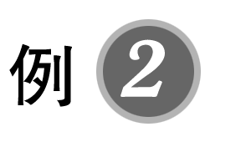(多选)(2018·鹤壁市高一下学期期末)如图5，一根轻弹簧下端固定，竖立在水平面上.其上方A位置有一小球，小球从静止开始下落到B位置接触弹簧的上端，在C位置小球所受弹力大小等于重力，在D位置小球速度减小到零.不计空气阻力，则小球( )
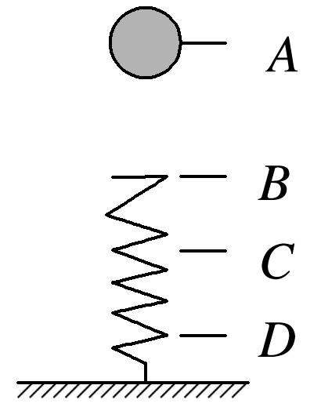
图5
A.下落至C处速度最大
B.由A至D下落过程中机械能守恒
C.由B至D的过程中，动能先增大后减小
D.由A至D的过程中重力势能的减少量等于弹簧弹性势能的增加量
答案 ACD
解析 小球从B至C过程，重力大于弹力，合力向下，小球加速运动，小球从C至D过程，重力小于弹力，合力向上，小球减速运动，所以动能先增大后减小，在C点动能最大，故A、C正确；由A至B下落过程中小球只受重力，其机械能守恒，从B→D过程，小球和弹簧组成的系统机械能守恒，但小球的机械能不守恒，故B错误；在D位置小球速度减小到零，小球的动能为零，则从A→D的过程中，根据机械能守恒知，小球重力势能的减少量等于弹簧弹性势能的增加量，故D正确.
二、机械能守恒定律的应用
1.机械能守恒定律常用的三种表达式
(1)从不同状态看：E_{k1}＋E_{p1}＝E_{k2}＋E_{p2}(或E₁＝E₂)
此式表示系统两个状态的机械能总量相等.
(2)从能的转化角度看：ΔE_{k}＝－ΔE_{p}
此式表示系统动能的增加(减少)量等于势能的减少(增加)量.
(3)从能的转移角度看：ΔE_{A增}＝ΔE_{B减}
此式表示系统A部分机械能的增加量等于系统剩余部分，即B部分机械能的减少量.
2.机械能守恒定律的应用步骤
首先对研究对象进行正确的受力分析，判断各个力是否做功，分析是否符合机械能守恒的条件.若机械能守恒，则根据机械能守恒定律列出方程，或再辅以其他方程进行求解.
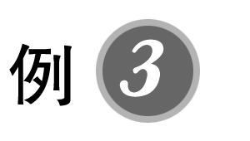(2018·山师大附中高一下学期期末)如图6是一个设计“过山车”的试验装置的原理示意图，斜面AB与竖直面内的圆形轨道在B点平滑连接，斜面AB和圆形轨道都是光滑的，圆形轨道半径为R，一个质量为m的小车(可视为质点)在A点由静止释放沿斜面滑下，小车恰能通过圆形轨道的最高点C.已知重力加速度为g.求：
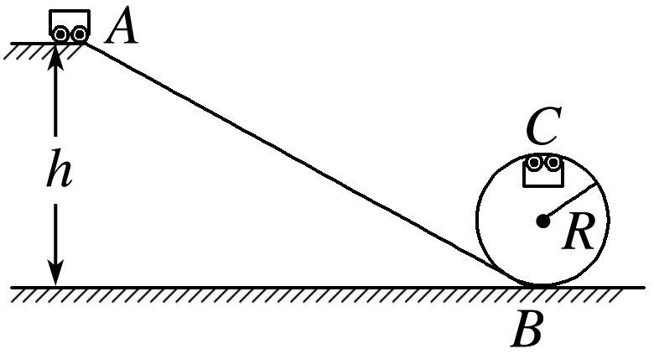
图6
(1)A点距水平面的高度h；
(2)运动到B点时小车对轨道压力的大小.
答案 (1)2.5R (2)6mg
解析 (1)小车恰能通过最高点C，则有：mg＝
解得：v_{C}＝$\sqrt{gR}$
由A运动到C，根据机械能守恒定律得：
mgh＝mg·2R＋$\frac{1}{2}$mv_{C}²
解得：h＝2.5R
(2)由A运动到B，根据机械能守恒定律得：
mgh＝$\frac{1}{2}$mv_{B}²
解得：v_{B}＝$\sqrt{5gR}$
小车在B点，由牛顿第二定律得：F_{N}－mg＝
解得：F_{N}＝6mg
由牛顿第三定律可知，运动到B点时小车对轨道的压力大小为6mg.
针对训练2 如图7所示，质量m＝50 kg的跳水运动员从距水面高h＝10 m的跳台上以v₀＝5 m/s的速度斜向上起跳，最终落入水中，若忽略运动员的身高，取g＝10 m/s²，不计空气阻力.求：
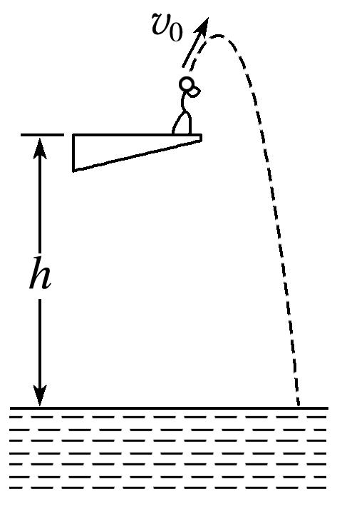
图7
(1)运动员在跳台上时具有的重力势能(以水面为零势能参考平面)；
(2)运动员起跳时的动能；
(3)运动员入水时的速度大小；入水时的速度大小与起跳时的方向有关吗？
答案 (1)5 000 J (2)625 J (3)15 m/s 无关
解析 (1)以水面为零势能参考平面，则运动员在跳台上时具有的重力势能为
E_{p}＝mgh＝5 000 J.
(2)运动员起跳时的速度为v₀＝5 m/s，
则运动员起跳时的动能为
E_{k}＝$\frac{1}{2}$mv₀²＝625 J.
(3)运动员从起跳到入水过程中，只有重力做功，运动员的机械能守恒，则
mgh＋$\frac{1}{2}$mv₀²＝$\frac{1}{2}$mv²，
解得v＝15 m/s.
此速度大小与起跳时的方向无关.

1.(机械能是否守恒的判断)(2018·郑州市高一下学期期末)下列说法正确的是( )
A.拉着一个物体沿着光滑的斜面匀速上升时，物体的机械能守恒
B.物体做竖直上抛运动时，机械能守恒
C.物体从置于光滑水平面的光滑斜面体上自由下滑时，机械能守恒
D.合外力对物体做功为零时，物体机械能一定守恒
答案 B
解析 拉着一个物体沿着光滑的斜面匀速上升时，动能不变，重力势能变大，物体的机械能增大，选项A错误；物体做竖直上抛运动时，只有重力做功，机械能守恒，选项B正确；物体从置于光滑水平面的光滑斜面体上自由下滑时，物体和斜面体组成的系统机械能守恒，但是物体的机械能不守恒，选项C错误；例如匀速上升的物体，合外力对物体做功为零，但物体机械能不守恒，选项D错误.
2.(机械能守恒定律的应用)以相同大小的初速度v₀将物体从同一水平面分别竖直上抛、斜上抛、沿光滑斜面(足够长)上滑，如图8所示，三种情况达到的最大高度分别为h₁、h₂和h₃，不计空气阻力，则( )
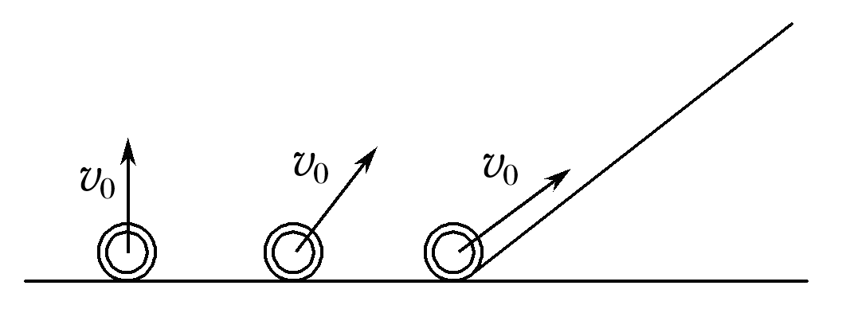
图8
A.h₁＝h₂＞h₃ B.h₁＝h₂＜h₃
C.h₁＝h₃＜h₂ D.h₁＝h₃＞h₂
答案 D
解析 竖直上抛的物体和沿斜面运动的物体，上升到最高点时，速度均为0，由机械能守恒定律得mgh＝$\frac{1}{2}$mv₀²，所以h＝；斜上抛的物体在最高点速度不为零，设为v₁，则mgh₂＝$\frac{1}{2}$mv₀²－$\frac{1}{2}$mv₁²，所以h₂＜h₁＝h₃，D正确.
3.(机械能守恒定律的应用)如图9所示，由距离地面h₂＝1 m的高度处以v₀＝4 m/s的速度斜向上抛出质量为m＝1 kg的物体，当其上升的高度为h₁＝0.4 m时到达最高点，最终落在水平地面上，现以过抛出点的水平面为零势能面，取重力加速度g＝10 m/s²，不计空气阻力，则( )
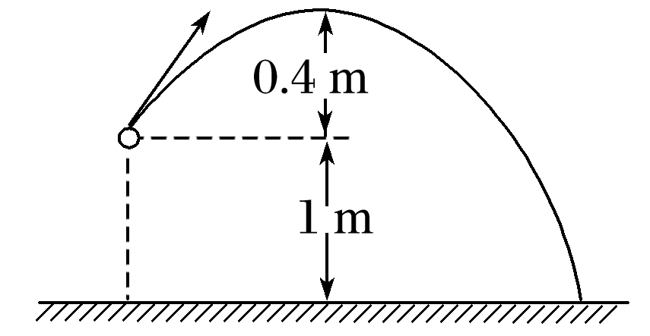
图9
A.物体在最大高度处的重力势能为14 J
B.物体在最大高度处的机械能为16 J
C.物体在地面处的机械能为8 J
D.物体在地面处的动能为8 J
答案 C
解析 物体在最高点时具有的重力势能E_{p1}＝mgh₁＝1×10×0.4 J＝4 J，A错误；物体在最高点时具有的机械能等于刚抛出时的动能，即8 J，B错误；物体在下落过程中，机械能守恒，任意位置的机械能都等于8 J，C正确；物体落地时的动能E_{k}＝E－E_{p2}＝E－mgh₂＝8 J－1×10×(－1) J＝18 J，D错误.
4.(机械能守恒定律的应用)如图10所示，在竖直平面内有由$\frac{1}{4}$圆弧AB和$\frac{1}{2}$圆弧BC组成的光滑固定轨道，两者在最低点B平滑连接.AB弧的半径为R，BC弧的半径为$\frac{R}{2}$.一小球在A点正上方与A相距$\frac{R}{4}$处由静止开始自由下落，经A点沿圆弧轨道运动(不计空气阻力).
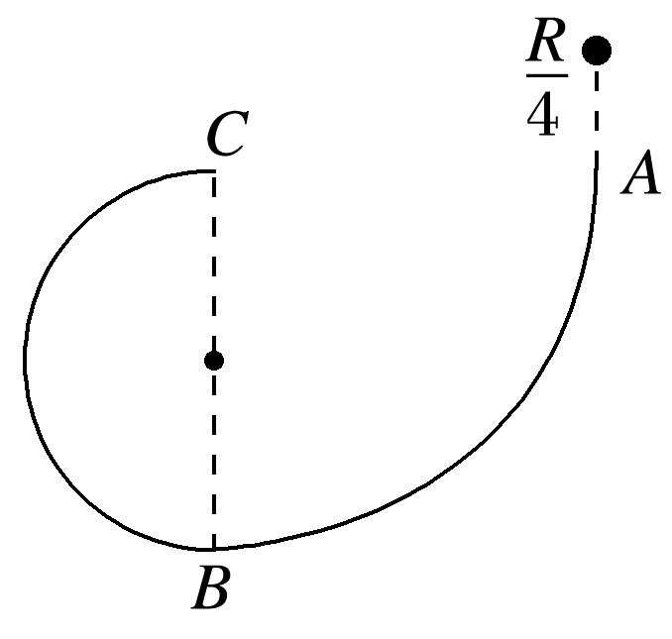
图10
(1)求小球在B、A两点的动能之比；
(2)通过计算判断小球能否沿轨道运动到C点.
答案 (1)5∶1 (2)见解析
解析 (1)设小球的质量为m，小球在A点的动能为E_{kA}，由机械能守恒定律得E_{kA}＝mg$\frac{R}{4}$①
设小球在B点的动能为E_{kB}，同理有E_{kB}＝mg$\frac{5R}{4}$②
由①②式得E_{kB}∶E_{kA}＝5∶1③
(2)若小球能沿轨道运动到C点，则小球在C点所受轨道的正压力F_{N}应满足F_{N}≥0④
设小球在C点的速度大小为v_{C}，由牛顿第二定律有
F_{N}＋mg＝m⑤
由④⑤式得：v_{C}应满足mg≤m⑥
由机械能守恒定律得mg$\frac{R}{4}$＝$\frac{1}{2}$mv_{C}²⑦
由⑥⑦式可知，小球恰好可以沿轨道运动到C点.


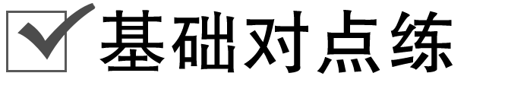
考点一 机械能守恒的判断
1.(2018·重庆市江津中学、合川中学等七校高一下学期期末)下列描述中，机械能守恒的是( )
A.沿斜面匀速上行的汽车
B.被匀速向上吊起的集装箱
C.在真空中水平抛出的石块
D.物体以$\frac{4}{5}$g的加速度竖直向上做匀减速运动
答案 C
2.(多选)(2018·三明市高一下学期期末)如图1所示，一轻弹簧一端固定于O点，另一端系一重物，将重物从与悬点O在同一水平面且弹簧保持原长的A点无初速度地释放，让它自由摆下，不计空气阻力，在重物由A点摆到最低点的过程中( )
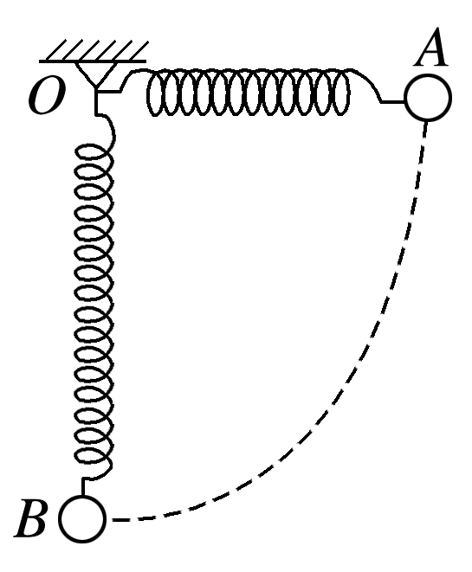
图1
A.重物的机械能减少
B.重物与弹簧组成的系统的机械能不变
C.重物与弹簧组成的系统的机械能增加
D.重物与弹簧组成的系统的机械能减少
答案 AB
解析 重物自由摆下的过程中，弹簧拉力对重物做负功，重物的机械能减少，选项A正确；对重物与弹簧组成的系统而言，除重力、弹力外，无其他外力做功，故系统的机械能守恒，选项B正确.
3.(多选)(2018·白水中学高一下学期期末)如图2所示，小球从高处下落到竖直放置的轻弹簧上，在将弹簧压缩到最短的整个过程中，下列关于小球和弹簧的能量叙述中正确的是( )
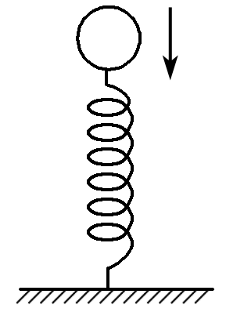
图2
A.重力势能和动能之和减小
B.重力势能和弹性势能之和总保持不变
C.动能和弹性势能之和增大
D.重力势能、弹性势能和动能之和总保持不变
答案 ACD
考点二 机械能守恒定律的应用
4.(多选)如图3所示，在地面上以速度v₀抛出质量为m的物体，抛出后物体落到比地面低h的海平面上.若以地面为零势能面，且不计空气阻力，重力加速度为g，则下列说法中正确的是( )
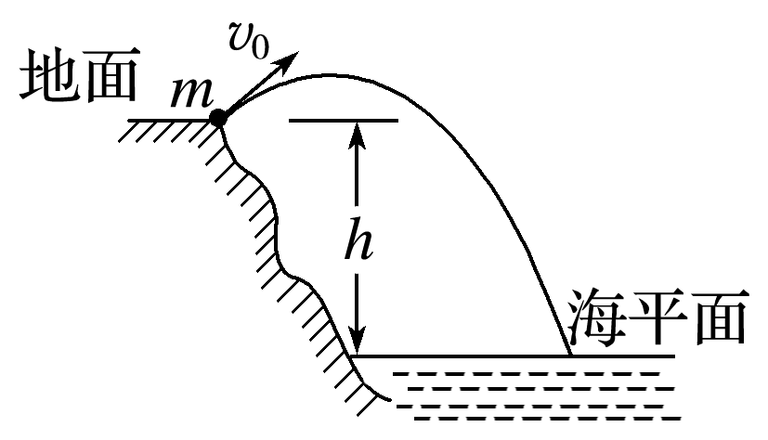
图3
A.重力对物体做的功为mgh
B.物体在海平面上的重力势能为mgh
C.物体在海平面上的动能为$\frac{1}{2}$mv₀²－mgh
D.物体在海平面上的机械能为$\frac{1}{2}$mv₀²
答案 AD
5.(多选)(2018·石嘴山三中高一下期中)如图4所示，质量为m的物体，以水平速度v离开高为H的桌面，当它落到距地面高为h的A点时，在不计空气阻力的情况下，下列判断正确的是(重力加速度为g)( )
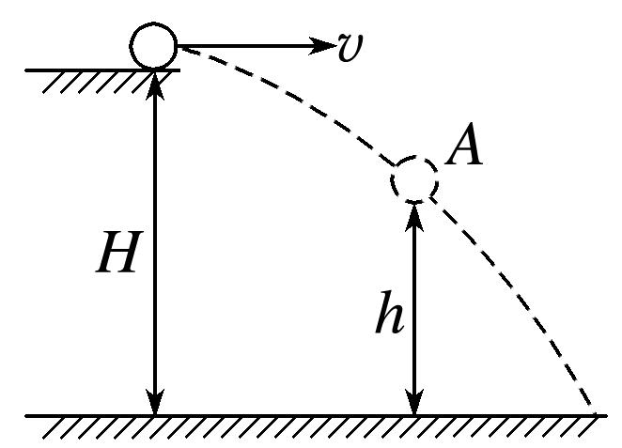
图4
A.若取地面为零势能面，物体在A点具有的机械能是$\frac{1}{2}$mv²＋mgH
B.若取桌面为零势能面，物体在A点具有的机械能是$\frac{1}{2}$mv²
C.物体在A点具有的动能是$\frac{1}{2}$mv²＋mg(H－h)
D.物体在A点具有的动能与零势能面的选取有关，因此是不确定的
答案 ABC
解析 物体在运动的过程中机械能守恒，若取地面为零势能面，在抛出点机械能为$\frac{1}{2}$mv²＋mgH，平抛过程中机械能守恒，在平抛轨迹上任何一点的机械能均为$\frac{1}{2}$mv²＋mgH，故A正确；若取桌面为零势能面，物体在抛出点机械能为$\frac{1}{2}$mv²，平抛过程中机械能守恒，在平抛轨迹上任何一点的机械能均为$\frac{1}{2}$mv²，故B正确；从抛出点到A点，根据动能定理得mg(H－h)＝$\frac{1}{2}$mv_{A}²－$\frac{1}{2}$mv²，解得物体在A点的动能$\frac{1}{2}$mv_{A}²＝$\frac{1}{2}$mv²＋mg(H－h)，故C正确；物体在A点具有的动能与零势能面的选取无关，动能是确定的，故D错误.
6.如图5所示，质量为1 kg的小物块从倾角为30°、长为2 m的光滑固定斜面顶端由静止开始下滑，若选初始位置为零势能点，重力加速度g取10 m/s²，则它滑到斜面中点时具有的机械能和动能分别是( )
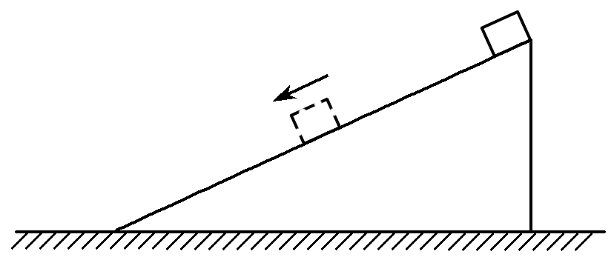
图5
A.5 J,5 J B.10 J,15 J
C.0,5 J D.0,10 J
答案 C
解析 物块的机械能等于物块动能和重力势能的总和，选初始位置为零势能点，则物块在初始位置的机械能E＝0，在运动的过程中只有重力做功，机械能守恒，所以物块滑到斜面中点时的机械能为0，故有－mg×$\frac{1}{2}$Lsin 30°＋$\frac{mv2}{2}$＝0，所以动能是5 J，C正确.
7.(多选)质量相同的小球A和B分别悬挂在长为L和2L的不同长绳上，先将小球A、B拉至同一水平高度(如图6所示)从静止释放，当两绳竖直时，不计空气阻力，则( )
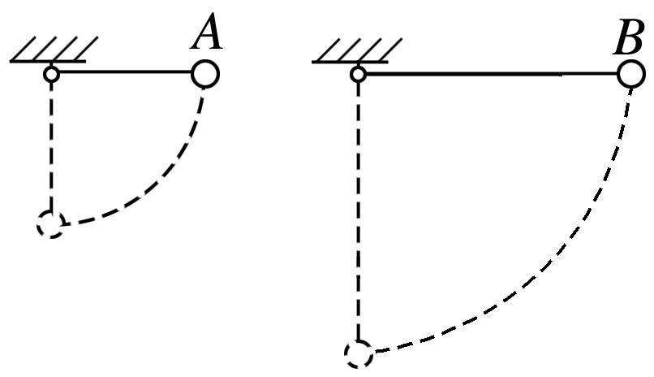
图6
A.两球的速率一样大
B.两球的动能一样大
C.两球的机械能一样大
D.两球所受的拉力一样大
答案 CD
解析 两球在下落过程中机械能守恒，开始下落时，重力势能相等，动能都为零，所以机械能相等，下落到最低点时的机械能也一样大，选项C正确；以小球A为研究对象，设小球到达最低点时的速度大小为v_{A}，动能为E_{kA}，小球所受的拉力大小为F_{A}，则mgL＝$\frac{1}{2}$mv_{A}²，F_{A}－mg＝，可得v_{A}＝$\sqrt{2gL}$，E_{kA}＝mgL，F_{A}＝3mg；同理可得v_{B}＝2$\sqrt{gL}$，E_{kB}＝2mgL，F_{B}＝3mg，故选项A、B错误，D正确.
8.(多选)(2018·平顶山市高一下学期期末)蹦极是一项有趣的极限运动，轻质弹性绳的一端固定，另一端和运动员相连，运动员经一段自由下落后绳被拉直，整个过程中空气阻力不计，绳的形变是弹性形变，绳处于原长时的弹性势能为零.则在运动员从静止开始自由下落，直至最低点的过程中，下列表述正确的是( )
A.运动员的机械能守恒
B.弹性绳的弹性势能先增大后减小
C.运动员与弹性绳的总机械能守恒
D.运动员动能最大时弹性绳的弹性势能不为零
答案 CD
解析 运动员开始自由下落，从弹性绳开始伸直到最低点的过程中，先是拉力增加但还是小于重力，合外力向下，运动员向下做加速度减小的加速运动，当加速度为零时，速度最大，动能最大，此后拉力大于重力且拉力继续增加，合外力向上，运动员开始做加速度增大的减速运动，速度减小，动能减小，所以运动员的机械能不守恒，但运动员与弹性绳的总机械能守恒，故A错误，C正确；运动员开始自由下落，弹性绳的弹性势能不变，从弹性绳开始伸直到最低点的过程中，弹性绳的弹性势能增大，故B错误；当加速度为零时，速度最大，动能最大，弹性绳的弹性势能不为零，故D正确.
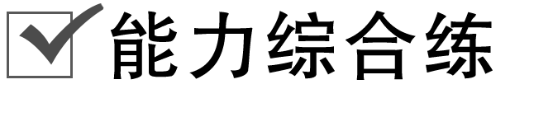
9.(多选)(2018·哈尔滨六校高一下学期期末联考)如图7所示，将物体P用长度适当的轻质细绳悬挂于天花板下方，两物体P、Q用一轻弹簧相连，物体Q在力F的作用下处于静止状态，弹簧被压缩，细绳处于伸直状态.已知该弹簧的弹性势能仅与其形变量有关，且弹簧始终在弹性限度内，现将力F撤去，轻绳始终未断，不计空气阻力，则( )
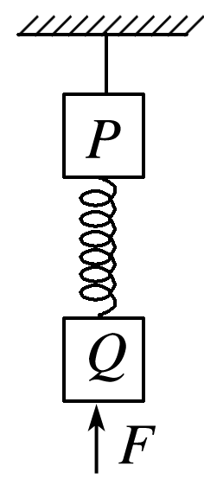
图7
A.弹簧恢复原长时，物体Q的速度最大
B.撤去力F后，弹簧和物体Q组成的系统机械能守恒
C.在物体Q下落的过程中，弹簧的弹性势能先减小后增大
D.撤去力F前，细绳的拉力不可能为零
答案 BC
解析 由题意可知，撤去力F后，在Q下落过程中，Q和弹簧组成的系统满足机械能守恒，弹簧弹性势能先减小后增大，Q的动能先增大后减小，当弹簧向上的弹力大小等于Q物体的重力时，Q的速度最大，故A错误，B、C正确；F撤去之前，弹簧被压缩，对P受力分析，当重力等于弹簧弹力时，细绳的拉力可能为零，故D错误.
10.(多选)(2018·西安高级中学期末)一个物体以一定的初速度竖直上抛，不计空气阻力，如图所示为表示物体的动能E_{k}随高度h变化的图像A、物体的重力势能E_{p}随速度v变化的图像B(图线形状为四分之一圆弧)、物体的机械能E随高度h变化的图像C、物体的动能E_{k}随速度v变化的图像D(图线形状为开口向上的抛物线的一部分)，其中可能正确的是( )
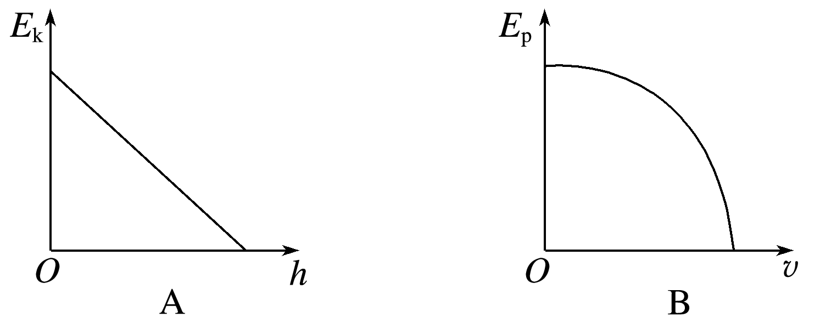
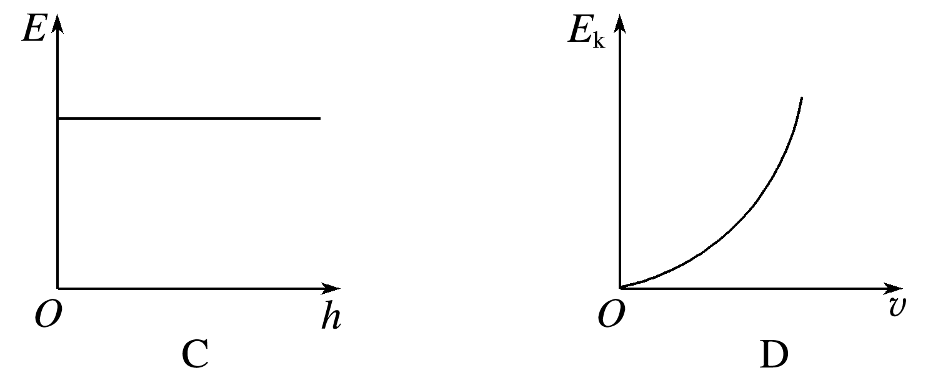
答案 ACD
解析 设物体的初速度为v₀，物体的质量为m，由机械能守恒定律得$\frac{1}{2}$mv₀²＝mgh＋$\frac{1}{2}$mv²，所以物体的动能与高度h的关系为E_{k}＝$\frac{1}{2}$mv₀²－mgh，图像A可能正确；物体的重力势能与速度v的关系为E_{p}＝$\frac{1}{2}$mv₀²－$\frac{1}{2}$mv²，则E_{p}－v图像为开口向下的抛物线(第一象限中的部分)，图像B错误；由于竖直上抛运动过程中机械能守恒，所以，E－h图像为一平行于h轴的直线，图像C可能正确；由E_{k}＝$\frac{1}{2}$mv²知，E_{k}－v图像为一开口向上的抛物线(第一象限中的部分)，所以图像D可能正确.
11.(多选)(2018·湖南五市十校高一下学期期末)水平光滑直轨道ab与半径为R的竖直半圆形光滑轨道bc相切，一小球以初速度v₀沿直轨道ab向右运动，如图8所示，小球进入半圆形轨道后刚好能通过最高点c.则( )
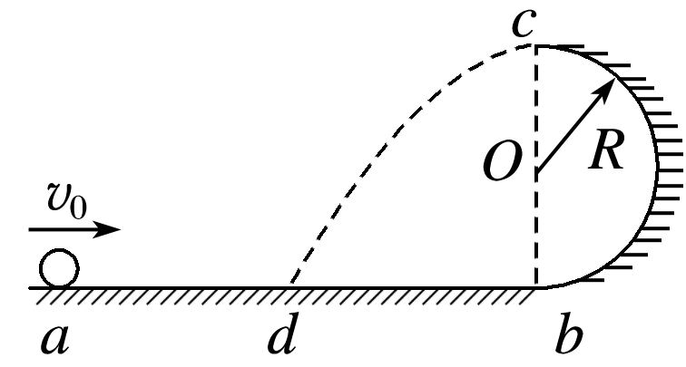
图8

A.R越大，v₀越大
B.R越大，小球经过b点后的瞬间对轨道的压力越大
C.m越大，v₀越大
D.m与R同时增大，初动能E_{k0}增大
答案 AD
解析 小球刚好能通过最高点c，由牛顿第二定律得mg＝m，则v_{c}＝$\sqrt{gR}$，根据机械能守恒定律有$\frac{1}{2}$mv₀²＝mg·2R＋$\frac{1}{2}$mv_{c}²，即v₀＝$\sqrt{5gR}$，可知选项A正确，C错误；初动能E_{k0}＝$\frac{1}{2}$mv₀²＝$\frac{1}{2}$m·5gR＝$\frac{5}{2}$mgR，知m与R同时增大，初动能E_{k0}增大，选项D正确；小球经过b点时根据牛顿第二定律有F_{N}－mg＝m，解得F_{N}＝6mg，根据牛顿第三定律知F_{N}′＝F_{N}＝6mg，与R无关，选项B错误.
12.如图9所示，固定的竖直光滑长杆上套有质量为m的小圆环，圆环与水平状态的轻质弹簧一端连接，弹簧的另一端连接在墙上，并且处于原长状态，现让圆环由静止开始下滑，已知弹簧原长为L，圆环下滑到最大距离时弹簧的长度变为2L(未超过弹性限度)，重力加速度为g，则在圆环下滑到最大距离的过程中( )
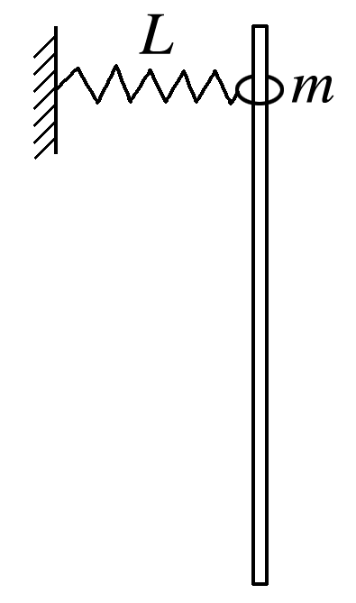
图9
A.圆环的机械能守恒
B.弹簧弹性势能增加了$\sqrt{3}$mgL
C.圆环下滑到最大距离时，所受合力为零
D.圆环重力势能与弹簧弹性势能之和始终保持不变
答案 B
解析 圆环在下落过程中机械能减少，弹簧弹性势能增加，而圆环与弹簧组成的系统机械能守恒.圆环下落到最低点时速度为零，但是加速度不为零，即合力不为零；圆环下降高度h＝()＝$\sqrt{3}$L，所以圆环重力势能减少了$\sqrt{3}$mgL，由机械能守恒定律可知，弹簧的弹性势能增加了$\sqrt{3}$mgL，故选B.
13.(多选)(2018·西安二十六中期末)如图10所示，细轻杆的一端与小球相连，可绕O点的水平轴自由转动.现给小球一初速度，使它在竖直平面内做圆周运动，a、b分别表示轨道的最低点和最高点，则小球在这两点对杆的作用力大小之差可能为( )
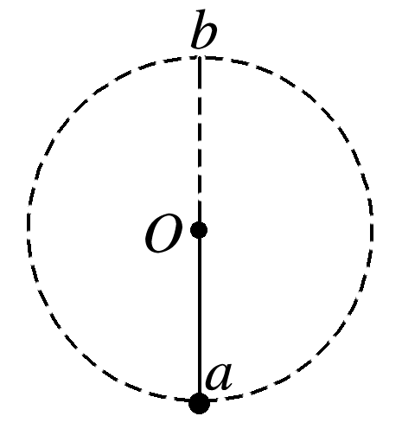
图10
A.3mg B.4mg
C.5mg D.6mg
答案 BCD
解析 小球运动到b点时
①若杆对球的力为支持力，0≤v_{b}＜$\sqrt{gR}$，此时mg－F_{Nb}＝m，F_{Na}－mg＝m
联立解得ΔF＝F_{Na}－F_{Nb}＝m＋m
对杆和球组成的系统，由b→a机械能守恒，
$\frac{1}{2}$mv_{a}²＝$\frac{1}{2}$mv_{b}²＋mg·2R
v_{b}＝0时，ΔF＝4mg，若v_{b}增大，则v_{a}增大，ΔF增大；
②若杆对球恰好无弹力，则v_{b}＝$\sqrt{gR}$
此时ΔF＝6mg
③若杆对球的力为拉力，v_{b}＞$\sqrt{gR}$，此时
F_{Nb}＋mg＝m
F_{Na}－mg＝m
则ΔF＝6mg
综上，A错误，B、C、D正确.
14.(2018·简阳市高一下学期期末)如图11所示，A点距地面的高度为3L，摆线长为L，A、B连线与竖直方向夹角θ＝60°，使摆球从B点处由静止释放，不计摩擦阻力影响.
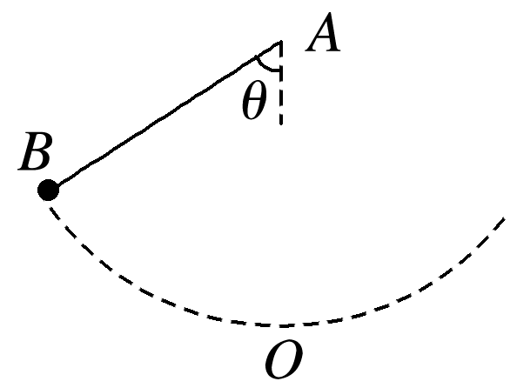
图11
(1)若摆球运动至A点正下方O点时摆线断裂，求摆球落地点到O点的水平距离；
(2)若摆线不断裂，在A点正下方固定一光滑小钉子，使摆球能在竖直面内做完整的圆周运动，求钉子与A点距离至少多大.
答案 (1)2L (2)0.8L
解析 (1)摆球从B点运动到O点过程，根据机械能守恒定律有
mg(L－Lcos θ)＝$\frac{1}{2}$mv₀²，解得v₀＝$\sqrt{gL}$
在竖直方向上2L＝$\frac{1}{2}$gt²
摆球落地点到O点的水平距离x＝v₀t，解得x＝2L；
(2)设钉子与A点距离为y时，摆球恰能在竖直面内做完整的圆周运动，且在最高点速度为v，根据牛顿第二定律有mg＝m$\frac{v2}{L－y}$
根据机械能守恒定律有
mg[L－Lcos θ－2(L－y)]＝$\frac{1}{2}$mv²
解得y＝0.8L，
即使摆球能在竖直面内做完整的圆周运动，钉子与A点距离至少为0.8L.
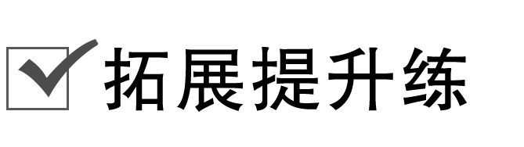
15.如图12所示，竖直平面内有一半径R＝0.5 m的光滑圆弧槽BCD，B点与圆心O等高，一水平面与圆弧槽相接于D点，质量m＝0.5 kg的小球(可视为质点)从B点正上方H高处的A点自由下落，由B点进入圆弧轨道，从D点飞出后落在水平面上的Q点，DQ间的距离x＝2.4 m，球从D点飞出后的运动过程中相对水平面上升的最大高度h＝0.8 m，取g＝10 m/s²，不计空气阻力，求：
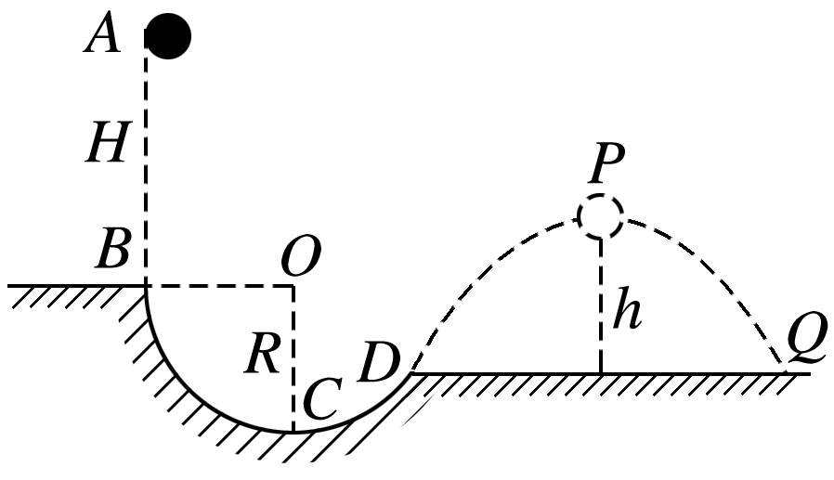
图12
(1)小球释放点到B点的高度H；
(2)经过圆弧槽最低点C时轨道对小球的支持力大小F_{N}.
答案 (1)0.95 m (2)34 N
解析 (1)设小球在飞行过程中通过最高点P的速度为v₀，P到D和P到Q可视为两个对称的平抛运动，则有：h＝$\frac{1}{2}$gt²，$\frac{x}{2}$＝v₀t，可得：v₀＝$\frac{x}{2}$$\sqrt{\frac{g}{2h}}$＝3 m/s
在D点有：v_{y}＝gt＝4 m/s
在D点的合速度大小为：v＝＝5 m/s
设v与水平方向夹角为θ，cos θ＝$\frac{v0}{v}$＝$\frac{3}{5}$
A到D过程机械能守恒：mgH＋mgRcos θ＝$\frac{1}{2}$mv²
联立解得：H＝0.95 m
(2)设小球经过C点时速度为v_{C}，A到C过程机械能守恒：mg(H＋R)＝$\frac{1}{2}$mv_{C}²
由牛顿第二定律有F_{N}－mg＝m
联立解得F_{N}＝34 N.

